

18-11-2022

Proyecto

Programación II

Hito 4

Sergio Andres Mendoza Alvarado

UNIFRANZ

Sistema de Ventas

Mi proyecto consiste en un sistema de ventas donde se podrán ver ciertos artículos disponibles para ser llevados a la venta, a la vez el usuario pueda interactuar con la app ya sea subiendo fotos de su producto y sea guardado en la base de datos

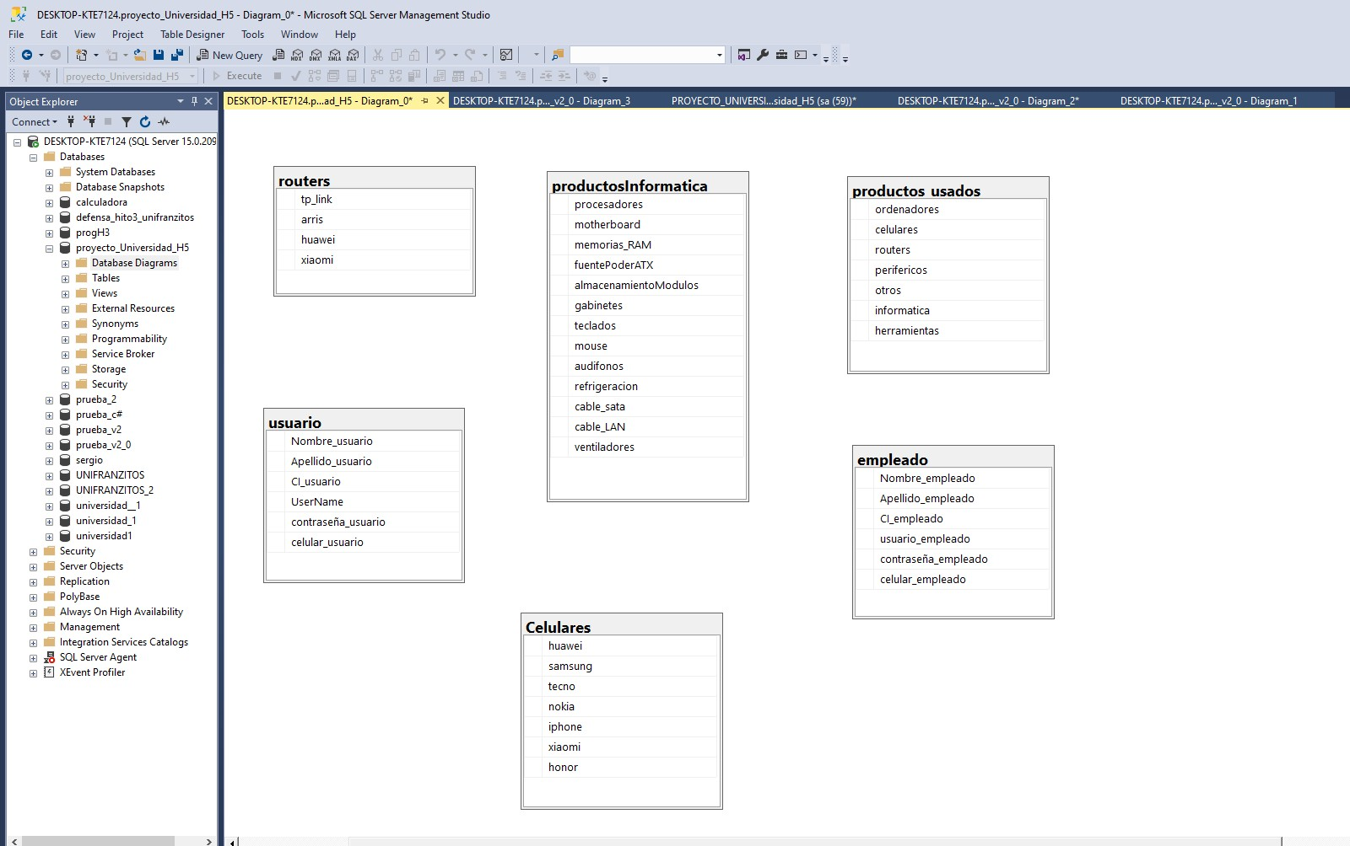

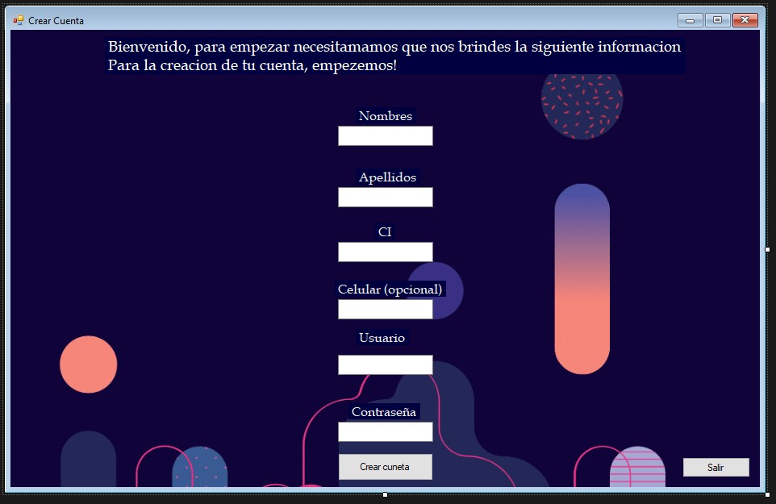Además de incluir un medio para crear cuentas pienso añadir un medio para verificación de la creación de las cuentas, y no gastar espacios innecesarios en la base de datos.

Con estos puntos mencionados a la vez hay dos medios de inicio de sesión, uno es la cuenta de usuario, otra es la cuenta de empleado, donde este podrá controlar todo acerca de las cuentas de los usuarios, ya sea una modificación de datos, eliminar una cuenta o agregar nuevas.

En el caso de las cuentas de los usuarios estos solo podrán hacer publicaciones, ver información de los productos, guardar en favoritos, y cosas que se irán actualizando.

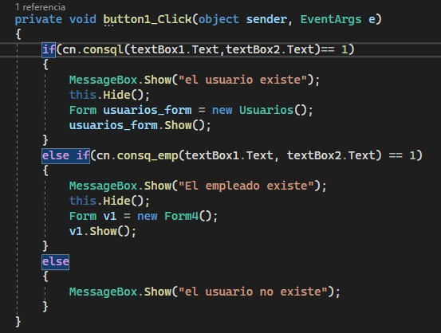

ANALISIS Y DISEÑO DE LA BASE DE DATOS

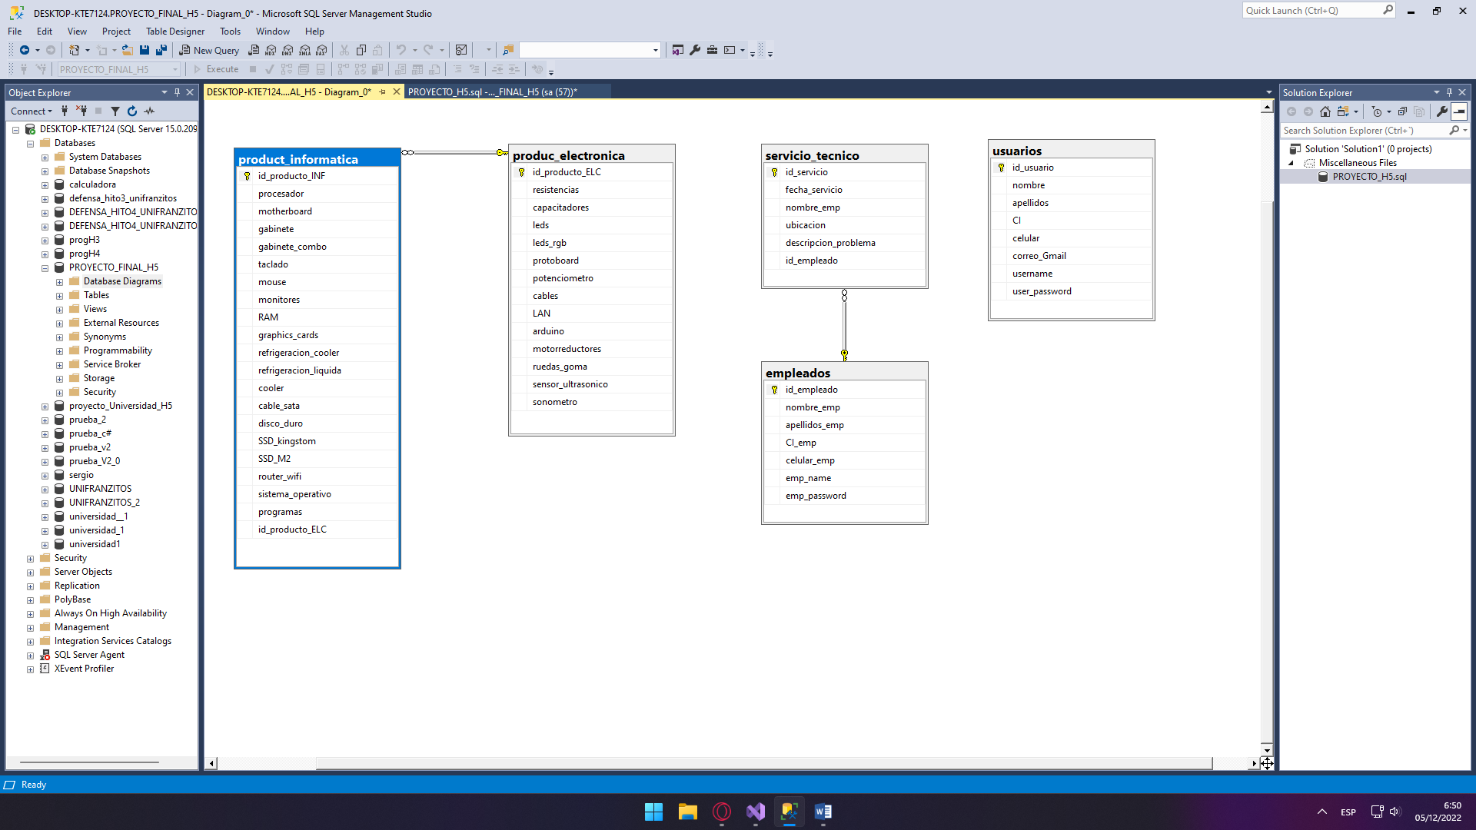

Usabilidad

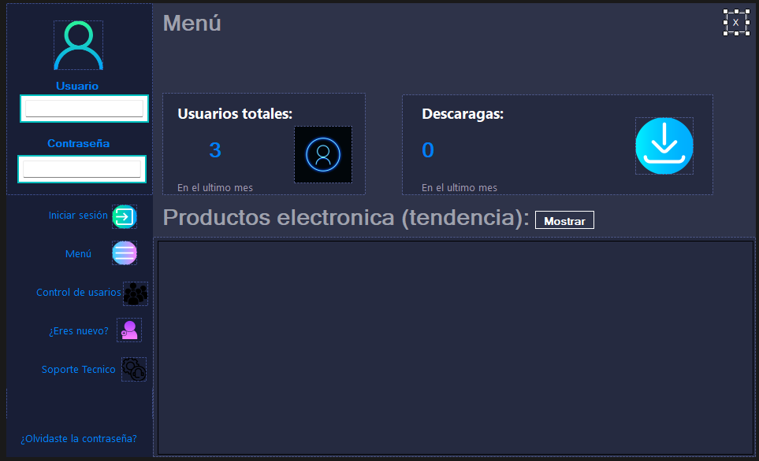

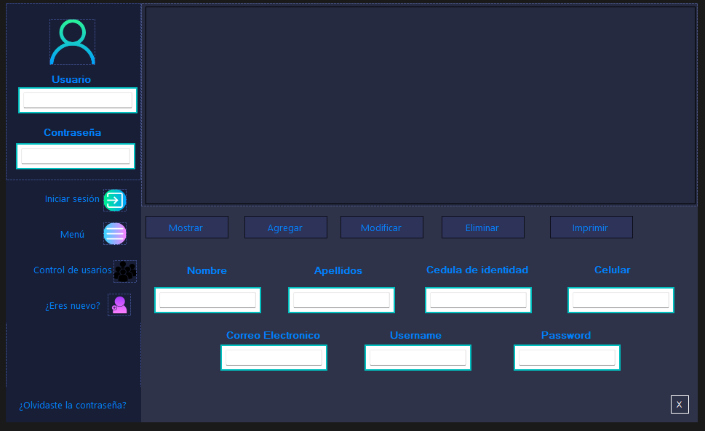

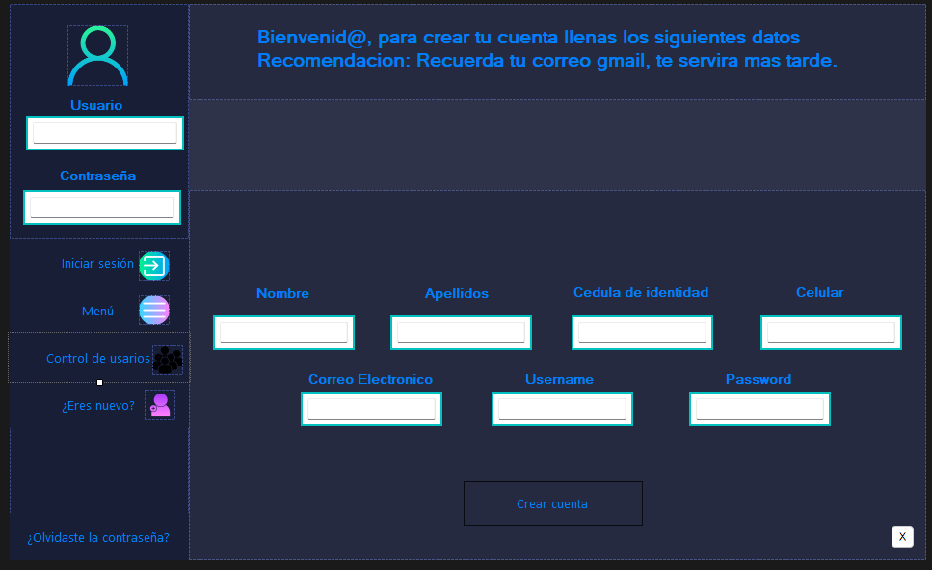

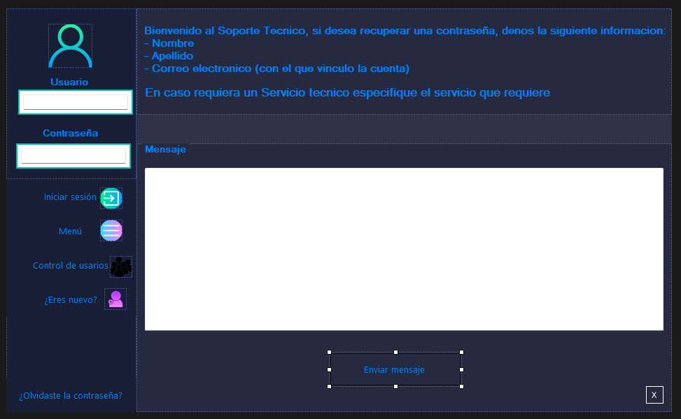

Conclusiones

1. Aun estoy insatisfecho porque desde mi perspectiva aún faltan muchas más cosas de lo que tiene mi proyecto
2. agradecer al Ing. De la materia de Base de dato I por lo conocimientos.
3. Espero mi proyecto pueda ser aplicado en algún ámbito social.